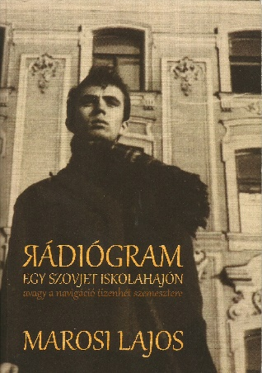
Marosi Lajos
Kulcs a könyvhöz
Marosi Lajos: Rádiógram egy szovjet iskolahajón
avagy a navigáció tizenhét szemesztere

Ez a könyv 11+6 tanulmányi félév, leningrádi és moszkvai ösztön-díjas életem története. Megírását hajónaplóm, több száz levelem és két-órányi filmfelvételem tette lehetővé. Az 1968–1974 (egyetemi évek) és 1984–1987 (kandidátusi tanulmányok) közötti feljegyzéseim újraolvasása engem is meglepett: az elmosódott emlékképek kitisztultak. Az itt követ-kező események és személyek tehát valósak, akkori ismereteimen és néze-teimen utólag nem változtattam, amit a jelen idejű elbeszéléssel hang-súlyozok. Visszatekintést csak az évenkénti háttéranyagokban, a bevezető miskolci fejezetben, a leningrádi és moszkvai éveket összekötő oldalakon, valamint az epilógusban talál az Olvasó.
A könyv ötlete 2004-ben merült fel bennem Kulcsár István újságíró Távol Európától című memoárjának hatására, mert megéreztem, hogy haj-dani külföldi ösztöndíjasok élete érdekes lehet, és nincs végig megírva. Én más évtizedekben, más városokban, más szakmákat tanultam odakint. Mégse láttam az íráshoz azonnal, részben kenyérkereső munkám, részben a versfordítások miatt, amelyek egyre jobban lefoglaltak.
Amikor 2008 nyarán e könyvtervét felvetettem néhány gimnáziumi barátomnak, csak ketten reagáltak. Egyikük, aki maga is külföldi egyete-men végzett, nem talált nagy fantáziát a tervemben, a másik viszont, aki budapesti egyetemen tanult s futott be kiemelkedő pályát, megértőbbnek bizonyult. Hozzátette ugyan, hogy ebben az egészben nyilván ön-magamat keresem. Mivel a vele való levelezésem igen részletes volt, meg kellett tőle kaparintanom a leveleimet. Nem is volt nehéz: digitalizálta mind a 700 oldalt, én meg beszkenneltem az általa írtakat. (A családomnak szóló leveleim is megmaradtak.)
A cirill betűs nevek átírásakor arra törekedtem, hogy közelítsek az orosz kiejtéshez és hangsúlyozáshoz. A magyar átírás szabályai alig felel-nek meg ennek a kritériumnak. Jó iránynak tekintettem, hogy Galgóczy Árpád Onyegint Anyéginnek merte írni. Elhatároztam, hogy a Tánya nevet nem írom Tanyának, se a Szását Szasának. A fordítók és irodal-márok megoldásai nem következetesek. A két ábécé és a két hangzásközti hidat nem lehet tökéletesre építeni. A „jerü” betűt y-nal jelöltem. Kiejtése a magyar i és ü közötti. Az idézett orosz versrészleteket saját fordításom-ban adom meg, ezeket utólag készítettem.
Leningrádi és moszkvai magyar társaim nevét megváltoztattam, hogy ne hozzam kínos helyzetbe se ellenlábasaimat, se támogatóimat. Egy kivételt tettem csak: Nádházi Andrással, amire súlyos okom van. Néhány orosz ismerősöm nevét szintén megváltoztattam.
Egy félév 50 esztendő távlatából nézve, illetve 70 év felett egy pillanat csak. (Diákként, aspiránsként mennyi minden belefért!) Könyvem alcímével, A tavasz tizenhét pillanata című szovjet filmre utalok, amelyet Dong tévéjén láttam először, s amely nagyon megragadott.
Budapest, 2012. július, 2021. március

Marosi Lajos: Rádiógram egy szovjet iskolahajón
avagy a navigáció tizenhét szemesztere
Marosi Lajos, és a Pytheas Könyvmanufaktúra, 2021.

